      Ingeniería del Software III | [Número]ª/º Iteración



[Sergio Rodriguez lumley]
[Adrián]
[Nabil Sabeg] V0.1
Índice de contenido
Apartado de control de versiones 3
Modelado Estático 4
Descripción de clases 4
Relaciones entre clases 4
Descripción de atributos de las clases 5
Modelo del comportamiento externo 6
Apéndice 0.1 7

Apartado de control de versiones
Todas las versiones están especificadas a fondo en el apartado de “Apéndices”, al final de este documento, cada apéndice se corresponde en nombre con su número de versión. Por ejemplo, el “Apéndice 0.1” se corresponde con la versión v0.1. Para ver los cambios realizados sobre cada versión, hay que ir deshaciendo los cambios desde el final.

Versión | Fecha | Descripción
V0.1 | 21/04/10 | - Se han añadido descripción de clases, relación entre clases y diagrama de clases.

1.Modelado Estático
El análisis de esta 2º iteración consiste en elaborar el diagrama de clases que mejor representa el susbsistema de gestión de pedidos, subsistema de colas de pedidos y susbsistema de gestión de factura. Para ello se debe definir las clases, sus atributos y relaciones así que las relaciones entre ellas.

Descripción de clases
Clase | Descripción
Mesa | En esta clase se almacenan los datos de cada mesa del restaurante.
Pedido | Toda la información de los pedidos se van guardando en esta clase: código, elementos etc..
Factura | En esta clase se guardan todas las facturas de los clientes.
Restaurante | En esta clase se guardan los datos del restaurante (Nombre, dirección, razón social...)
Realizada por sabeg nabil

Relaciones entre clases
Clases | Relación
Mesa – Pedido | Es una relación de asociación entre pedido y mesa, así se sabe siempre en que mesa se ha hecho un pedido.
Pedido – Factura | Es una relación de asociación entre pedido y factura.
Restaurante – Factura | Es una relación de asociación entre restaurante y factura. así la factura puede obtener la información necesaria del restaurante.
Realizado por sabeg nabil

Descripción de atributos de las clases
Clase | Atributo | Descripción
Mesa | codMesa | Código que identifica a una mesa.
Pedido | codPedido | Código que identifica a un pedido.
Factura | codFact | Código que identifica a una factura.
Factura | Estado | Indica el estado de la factura:  - 0=en cola  - 1=imprimido  - 2=pagado  - 3=anulado
Factura | Fecha | La fecha en la que se ha pagado la factura.
Restaurante | Nombre | Nombre del restaurante.
Restaurante | CIF | Código de identificación fiscal del restaurante.
Restaurante | Direccion | Dirección del restaurante.
Restaurante | Telefono[] | Matriz que contendrá los números de teléfono del restaurante.
Realizado por sabeg nabil

2.Modelo del comportamiento externo

Nombre: | Confirmación = pideFactura(codMesa,listaPedidos)
Responsabilidad: | Inserta la petición de imprimir la facturas de pedido(s) que contiene listaPedidos en la cola de facturas.
Tipo: | Sistema
Referencias: | Caso de uso “Pide factura”
Nota:
Excepción: | - El código de mesa es incorrecto.  - La lista de productos está vacía.
Precondición: | - El cliente ha hecho un pedido.
Postcondición: | - Inserción de la petición en la cola de facturas.
Salida:
Realizado por nabil

Nombre: | imprimeFacturas()
Responsabilidad: | Imprime todas las facturas pendiente de imprimir en la cola de facturas.
Tipo: | Sistema
Referencias: | Caso de uso “Cambia Estado Factura”
Nota: | Esta operación es para facilitar al metre la impresión de todas las facturas si le llegan viarias peticiones al mismo tiempo.
Excepción: | - No hay facturas en la cola de facturas.
Precondición:
Postcondición: | - Cambiar el estado de todas las factura a imprimido.
Salida: | Las facturas imprimidas.
Realizado por nabil

Nombre: | imprimeFactura()
Responsabilidad: | Selecciona una factura y la imprime.
Tipo: | sistema
Referencias: | Caso de uso “Cambia Estado Factura”
Nota:
Excepción:
Precondición:
Postcondición:
Salida:
Realizado por nabil

Nombre: | ConfirmaPagoFactura()
Responsabilidad: | Confirmar el pago de una factura y buscar si hay otro(s) pedido(s) servido(s) después de la impresión de esta factura del mismo cliente que va a pagar. En caso de que esto ocurra se imprima la factura nueva del resto de pedidos y se confirma su pago también.
Tipo: | sistema
Referencias: | Caso de uso “Cambia Estado Factura”
Nota:
Excepción:
Precondición:
Postcondición: | - Cola de facturas actualizada.
Salida:
Realizado por nabil

Nombre: | confirmaAnulacionFactura()
Responsabilidad: | Confirmación de anulación de una factura.
Tipo: | sistema
Referencias:
Nota: | Puede ocurrir que una factura no se ha pagado por que el cliente que la pidió se fue sin pagarla.
Excepción:
Precondición: | - Factura pendiente de pagar.
Postcondición: | - Cola de facturas actualizada.
Salida:
Realizado por nabil

diagrama de colaboración
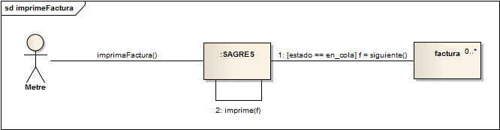
Realizado por nabil

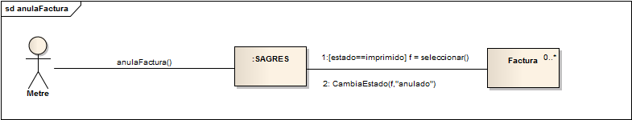
Realizado por nabil

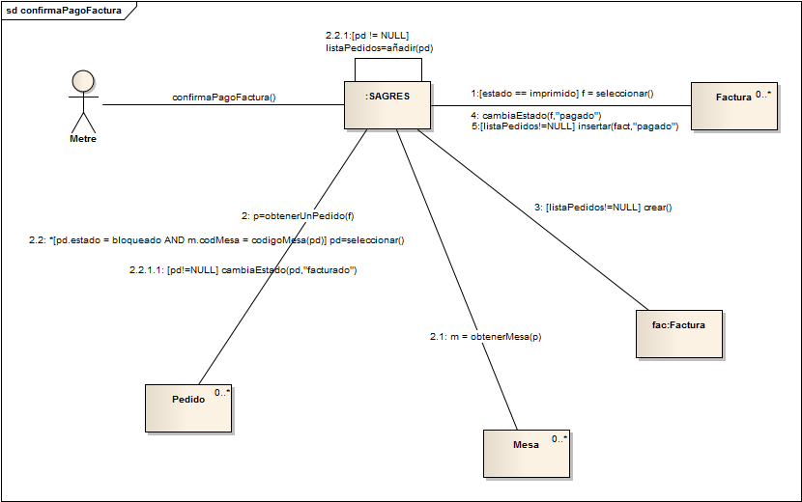
Realizado por nabil

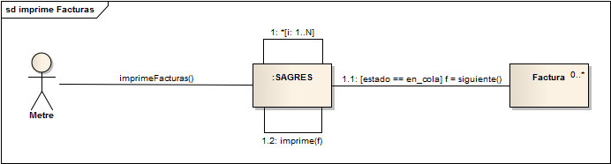
Realizado por nabil

Apéndice 0.1

Fecha | 21/04/10
Descripción del problema
Impacto del problema
Soluciones adoptadas
Anexos a la versión

